**UNIVERSIDAD TECNOLOGICA DE BOLIVAR**

**TALLER DE SOFTWARE**

**APLICATIVO WEB**

**PROYECTO:**

MS-D.O.G

**INTEGRANTES:**

**BRIAN HERAZO – T00033009**

**ALEX J SIERRA – T00027142**

**PROFESOR: JUAN SALVADOR NORIEGA MADRID**

**FECHA: 30/11/2015**

**SOLUCIÓN DEL PROBLEMA**

Teniendo en cuenta la anterior descripción del proyecto la solución sería la creación de una aplicación empleada en la web para el Centro de Distribución. Dicha solución sea solo para el manejo interno de la empresa y cumpla con las necesidades de dicha empresa.

**MISIÓN**

Management System Distribution Of Goods (MS-D.O.G) es una solución al problema de la gestión de de distribucion de envios de paquetes dirigida especialmente a cualquier persona que esté capacitada para manejar un software de distribución este servicio es ofrecido a través de un aplicativo web especialmente para la empresa creado para satisfacer las necesidades del centro de distribución de forma fácil y eficaz y acorde a sus necesidades.

**VISIÓN**

Vemos MS-D.O.G como un aplicativo utilizado por cualquier tipo de persona capaz y capacitada este tipo de aplicaciones implementado dicho aplicativo a su servicio para satisfacer sus necesidades.

**OBJETIVOS**

El proyecto tiene como principal objetivo la realización de un aplicativo web para la empresa “MS-D.O.G” teniendo en cuenta las necesidades y los requerimientos de la empresa a la hora de desarrollar dicho aplicativo.

Análisis de la situación de cada necesidad de la empresa.

Diseño de secciones, funcionalidades y la interfaz del usuario.

Implementación del aplicativo.

Elaboración de una documentación del trabajo realizado.

**ALCANCE DEL PROYECTO E IMPACTO ESPERADO**

En este sentido la aplicación debe ajustarse a las exigencias expuestas debiéndose

Desarrollar los siguientes módulos:

* **gestión de envíos**. que va a permitir llevar el control de los paquetes que entran y salen del centro de distribución. para ello se le pedirá al usuario información del paquete o envío.
* **gestión de proveedores**. que tiene como objetivo el mantener organizados los proveedores de la empresa este módulo da la posibilidad de registrar proveedores, eliminar o modificar datos referentes a ellos. y poder buscar un proveedor de forma eficiente.
* **gestión de sucursales**. consiste en llevar un control de las sucursales y de los paquetes que se encuentren en ellas.
* **gestión de empleados**. consiste en llevar un control de los empleados que trabajan en la empresa. este módulo permite crear, modificar y ver los cargos de cada empleado.
* **gestión de camiones.** consiste en llevar un control de los camiones que tiene la empresa. también se tendrá en cuenta cada salida o entrada que tenga de la empresa y los paquetes que transporta.
* **gestión de stock.** este módulo permite ver los diferentes módulos que hay en la empresa y los paquetes que se encuentran dentro de cada stock ordenados por filas y columnas que se identifican con letras y números.

**IDENTIFICAR RIESGOS**

* no terminar a tiempo.
* que las especificaciones dadas no sean aplicadas correctamente.
* fallo de algunos de los implementos o herramientas de trabajo.
* cambio de última hora.

**EQUIPO DE TRABAJO**

|  |  |  |
| --- | --- | --- |
| Cargo | Responsabilidad | Perfil |
| Coordinador o líder del proyecto | -conformar el equipo de trabajo.  -asignar responsabilidades.  -planeación y seguimiento del desarrollo de la aplicación.  -elaborar los diferentes informes a entregar a la empresa. | ingeniero en sistemas con experiencia en administración y creación de proyectos informáticos |
| Arquitecto de software | -encargado de crear arquitectónicamente el aplicativo web teniendo en cuenta los lenguajes y herramientas a utilizar. | ingeniero en sistemas con experiencia en creación de diseños de aplicaciones basadas en la web y escritorio con los estándares de la IEEE. |
| Programador | -desarrollar y codificar los diseños creados por el arquitecto mediante lenguajes de programación demarcados y de etiquetas para la creación de una aplicación web. | ingeniero en sistemas con experiencia en el desarrollo de aplicaciones en lenguajes de programación como PHP,JAVA, JAVASCRIPT  lenguajes de marcados como CSS y lenguajes de etiqueta como HTML |
| Documentador | encargado de realizar toda la respectiva documentación del proyecto su responsabilidades documentar todo y llevar un respectivo orden sobre el proyecto dichos documentos serán entregados al líder para su verificacion y aprobación | tecnologo en sistemas con experiencia en documentación de proyectos de aplicaciones web |

**ESTRUCTURA DEL TRABAJO**

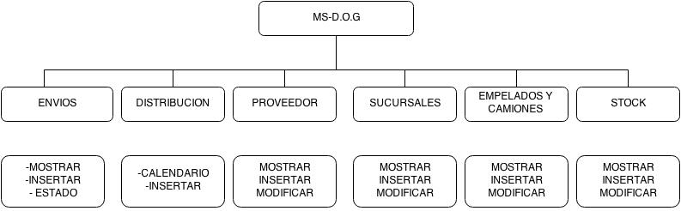

**ORGANIGRAMA**

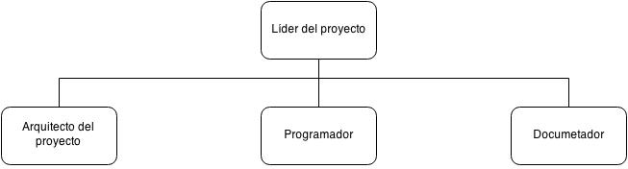

**Diseños arquitectónicos del aplicativo**

**Definición y especificaciones de los requerimientos del sistema:**

Este punto consiste en determinar puntualmente las características funcionales y no funcionales del sistema. dichas características serán especificadas más adelante en la documentación.

**Modelo funcional basado en casos de uso.**

Se crearán varios modelos de diagramas de casos de usos del sistema. para cada uno de los casos de usos identificados se elaboran diagramas de comunicación y/o actividad.

**Modelo de dominio del sistema.**

Es una vista del dominio del sistema a través de la elaboración de diagramas de clases sobre el sistema.

**Diseño del sistema.**

En este punto se elaboran diagramas arquitectónicos, además por cada caso de uso se elaborará un diagrama de secuencia.

**Diseño codificado del aplicativo**

**Diseño físico del sistema.**

Se inicia la codificación del proyecto, en esta etapa se procederá a crear la base de datos y el aplicativo basándose en las estructuras ya creadas.

**Pruebas, revisión y aprobación del sistema.**

Se realizarán las debidas pruebas sobre el aplicativo, probando así cada una de las funcionalidades.

**Capacitación e instalación.**

primero se procederá a explicar el manejo o funcionalidad del sistema, sus herramientas del aplicativo, como serán cada uno de los pasos para cada funcionalidad, teniendo en cuenta que se elaborara un manual de usuario.

­­­­**REQUERIMIENTOS**

**R1**: El sistema permitirá crear y guardar paquetes.

El cliente de la sección será el encargado de insertar nuevos paquetes en la base de datos, para ello, deberá rellenar un formulario con los datos referentes al envió y las características que tenga éste. El sistema deberá comprobar el formato de los datos introducidos en el formulario, insertando dichos datos en caso de que sean correctos y guardarlos en la base de datos.

**R2**. El sistema permitirá eliminar o modificar los paquetes.

Para realizar esta acción, se tendrá que seleccionar el paquete o envió a eliminar y confirmar su Eliminación.

Tras seleccionar el paquete a modificar, el cliente deberá ser capaz de modificar los datos de dicho paquete a través de un formulario similar al de inserción. El sistema tras la verificación del formato de los nuevos datos actualizara la Información del inmueble correspondiente teniendo que para poder modificar no debe haber transcurrido 24 horas, ya que después de ese tiempo el paquete ya va hacer enviado a si destino.

**R3**: El sistema permitirá crear, modificar y eliminar empleados.

El sistema permite que el usuario cree empleados atraves de un formulario pequeño donde se solicitara un id, nombre y un cargo, de esta misma forma se podrá modificar el empleado con el mismo formulario en caso de haber algún cambio. El sistema pedirá una confirmación al momento de eliminarlo.

**R4**: El sistema permitirá crear y modificar sucursales.

El usuario tendrá la opción de crear y modificar sucursales, donde esta opción permitirá saber dónde se encuentran los paquetes, esta opción se podrá realizar a traves de un formulario donde se le pedirá al usuario que cree un id, una dirección que en este caso se dará por ciudades y los envíos o paquetes que se encuentra en ella. Además el sistema debe permitir visualizar los paquetes que se encuentran en las sucursales.

**R5**: El sistema permitirá crear, modificar y eliminar una sección llamada Stock.

Este sección creada también por el usuario, se crea atraves de un formulario donde se pedirá un id y la cantidad de paquetes que se encuentran en él,

**R6**: el sistema permitirá visualizar información sobre el Stock.

El usuario podrá visualizar el orden en que se encuentran los paquetes dentro del Stock, que paquetes se encuentran en él y cuales salieron. Además el sistema mostrara la variación que a tenido dicha sección donde se mostrara como una nota.

**R7:** El sistema permitirá crear, eliminar y modificar proveedores.

El usuario podrá crear proveedores a través de un formulario, donde se diligenciara y se guardara en la base de datos, dicho formulario se tendrá en cuenta un id, nombre, cantidad de paquetes que provee, valor de cada paquete y el tiempo en que de debe entregar.

También se podrá visualizar la negociación de los paquetes cada 3 días de forma automática.

R8: el sistema permitirá la creación y visualización de la distribución.

El sistema aportara un calendario donde el usuario podrá crear y modificar las horas y fechas de entregas de los paquetes. También permitirá visualizar los destino de cada paquete y su estado.

**CAPACITACION E INSTALACION**

Primero se procederá a explicar el manejo o funcionalidad del sistema, sus herramientas del aplicativo, como serán cada uno de los pasos para cada funcionalidad, teniendo en cuanta que se elaborara un manual de usuario. Previamente se tendrá el aplicativo en ejecución.

**CASOS DE USOS**

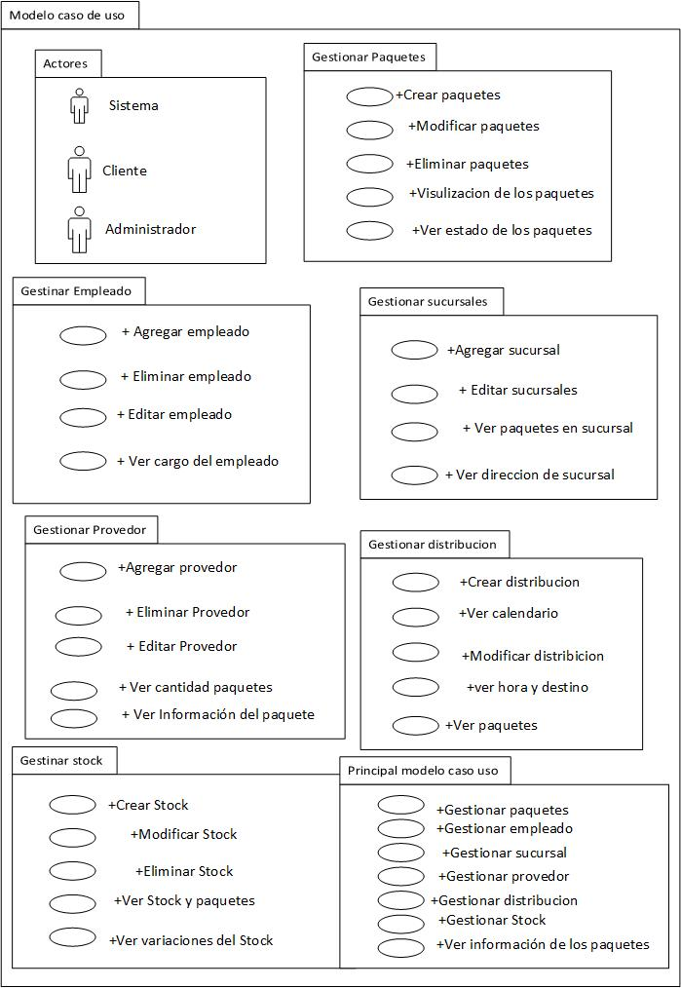

**PRINCIPAL MODELO CASOS DE USOS**

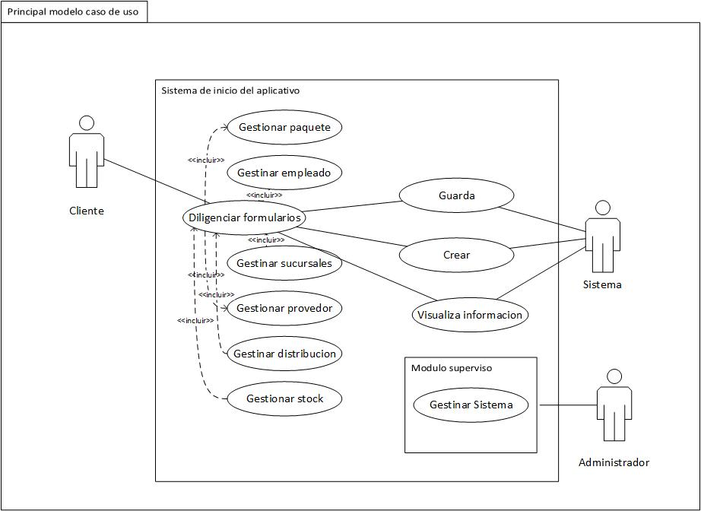

**GESTIONAR PAQUETES**

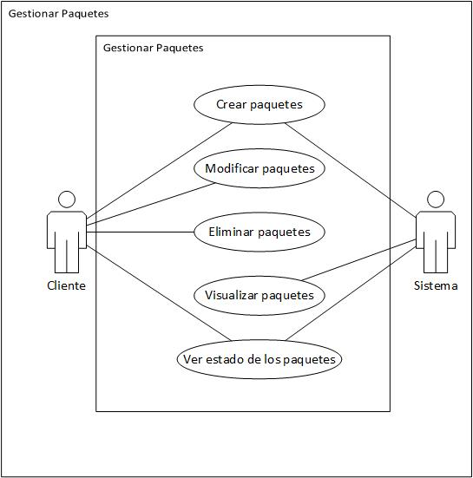

**GESTIONAR EMPLEADO**

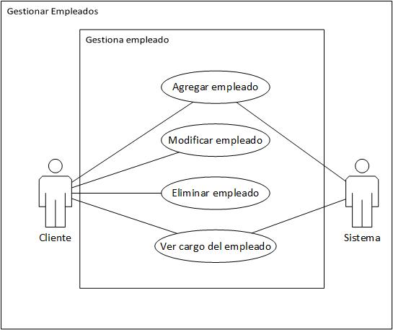

**GESTIONAR SUCURSALES**

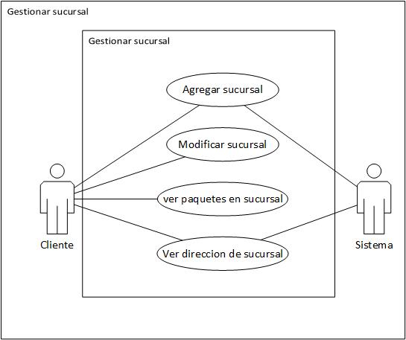

**GESTIONAR PROVEEDOR**

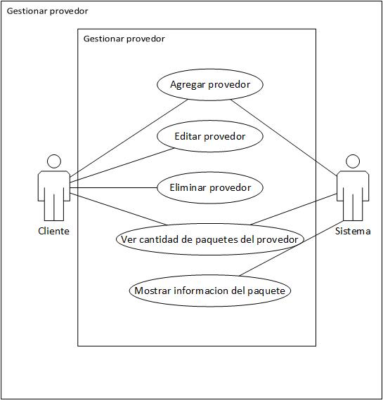

**GESTIONAR DISTRIBUCCION**

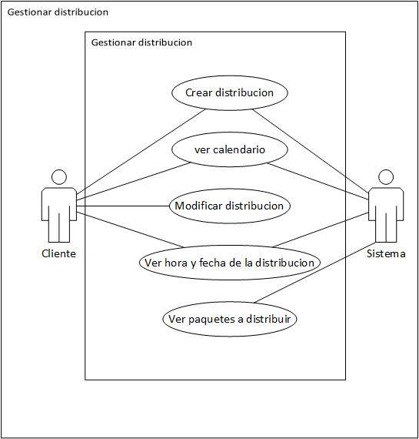

**GESTIONAR STOCK**

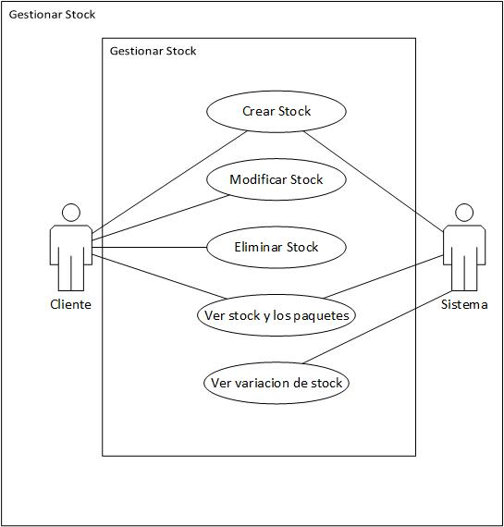

**DIAGRAMAS DE ACTIVIDAD**

**GESTIONAR PAQUETES.**

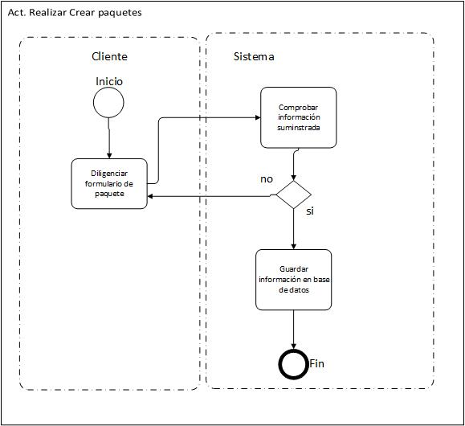

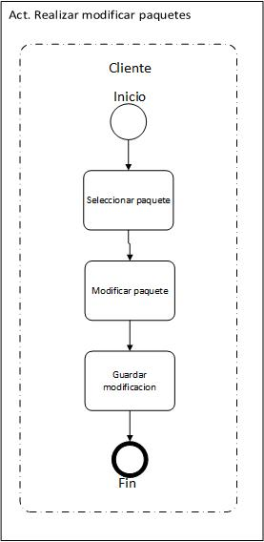

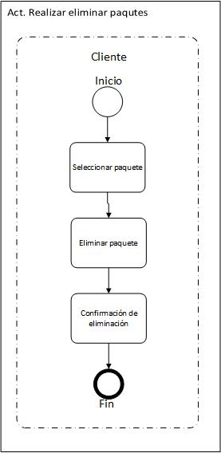

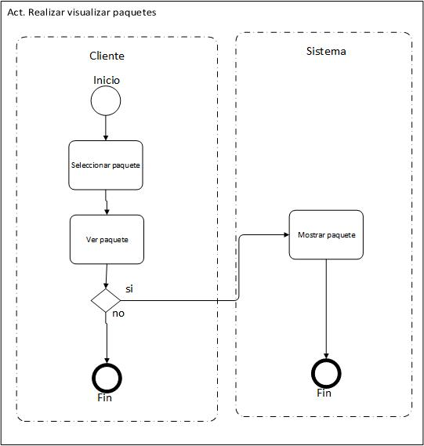

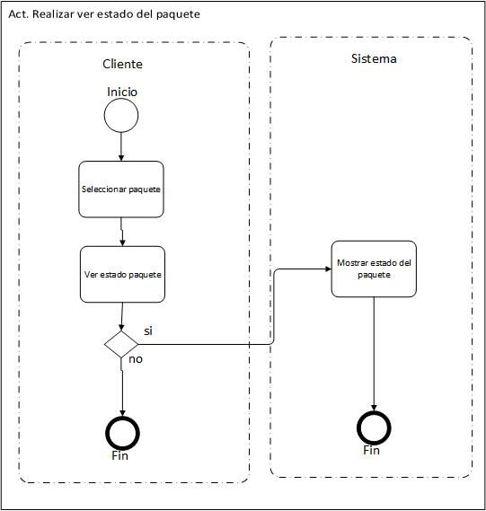

**GESTIONAR EMPLEADO**

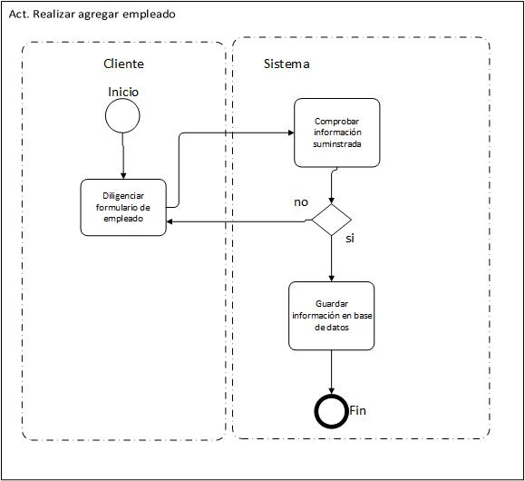

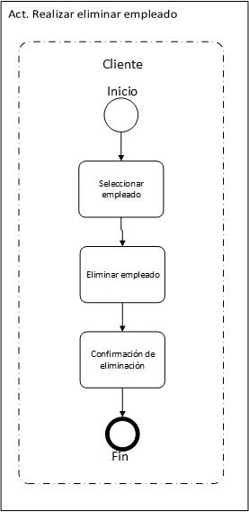

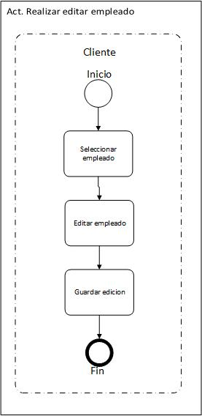

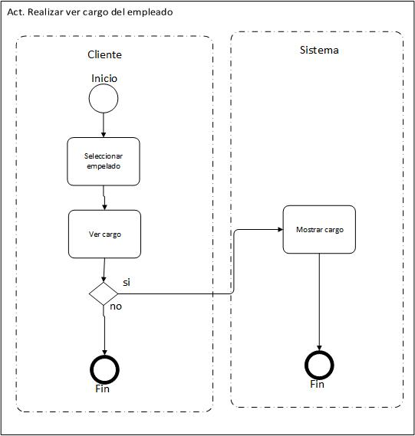

**GESTIONAR SUCURSALES.**

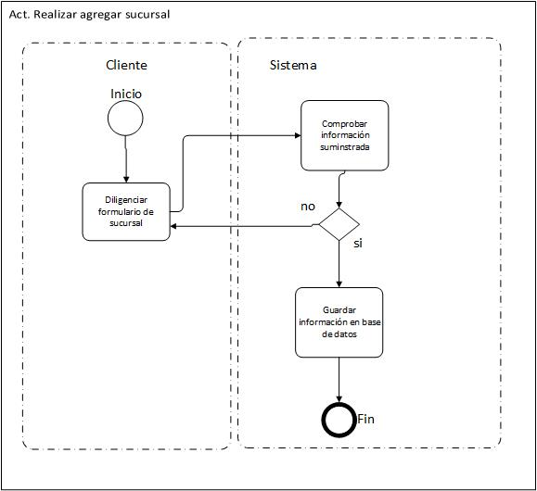

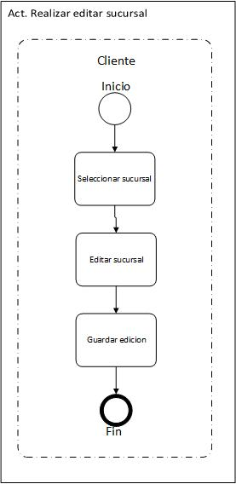

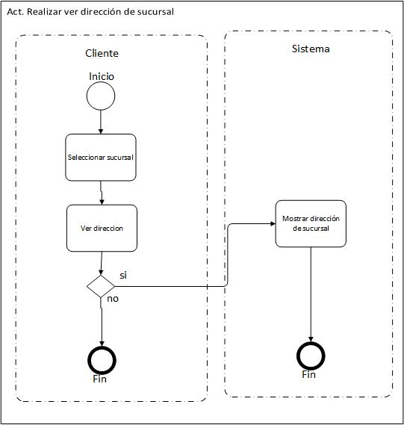

**GESTIONAR PROVEEDOR.**

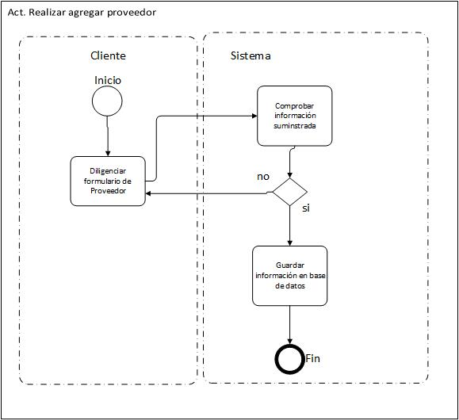

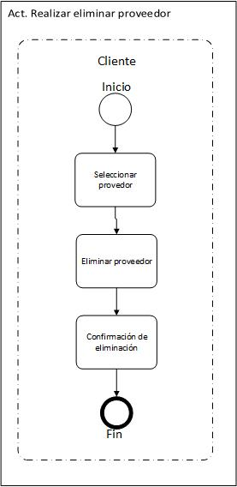

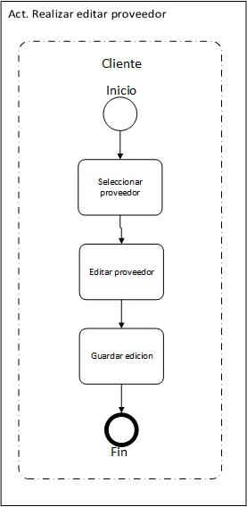

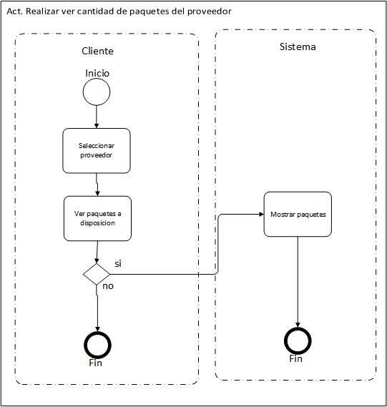

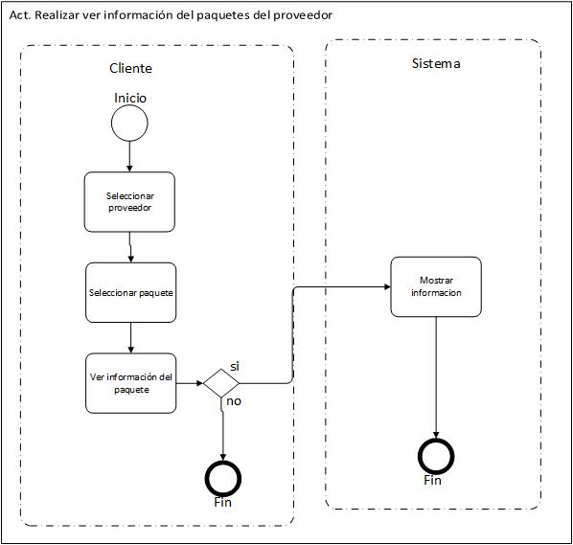

**GESTIONAR DISTRIBUCION**

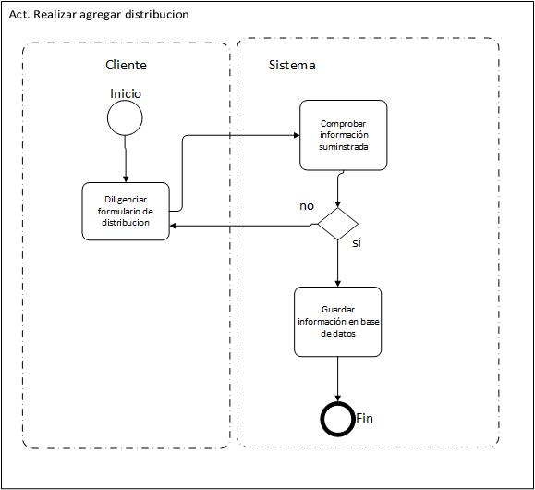

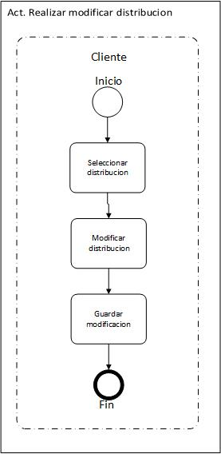

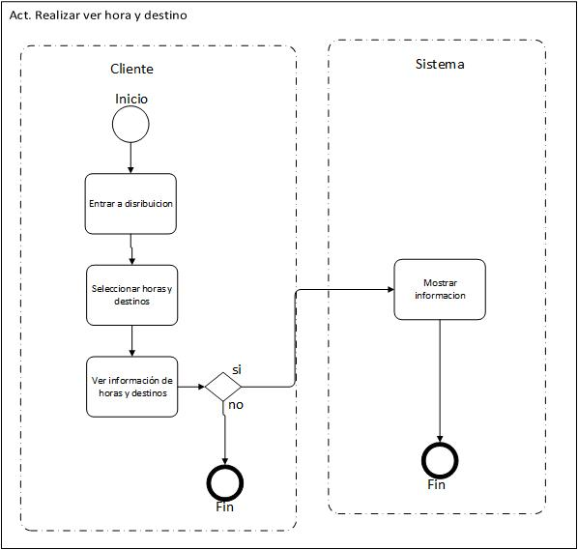

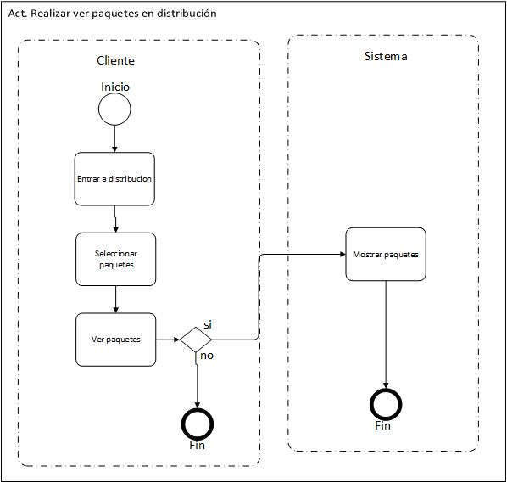

**GESTIONAR STOCK.**

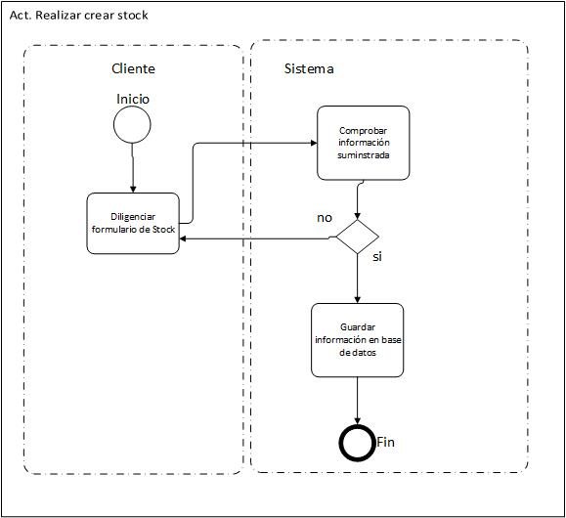

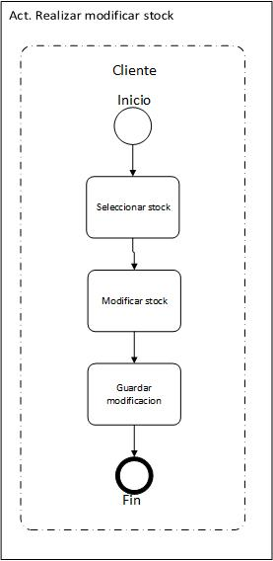

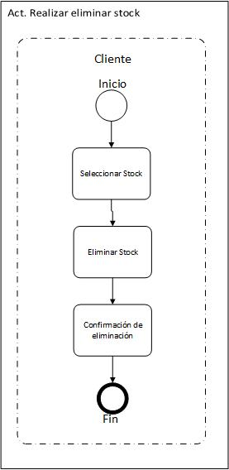

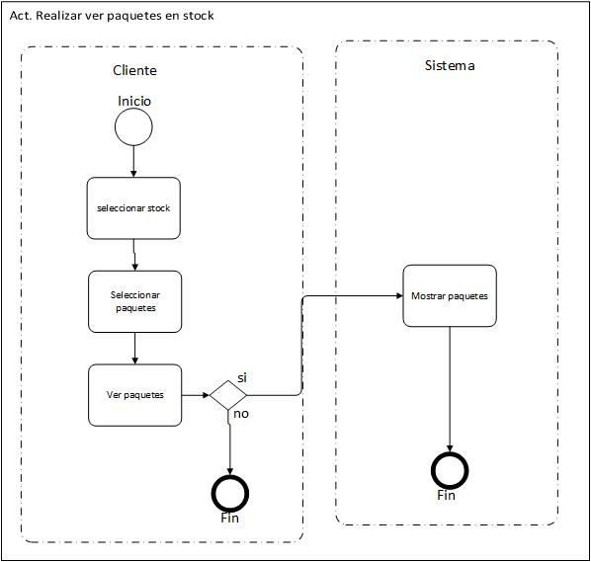

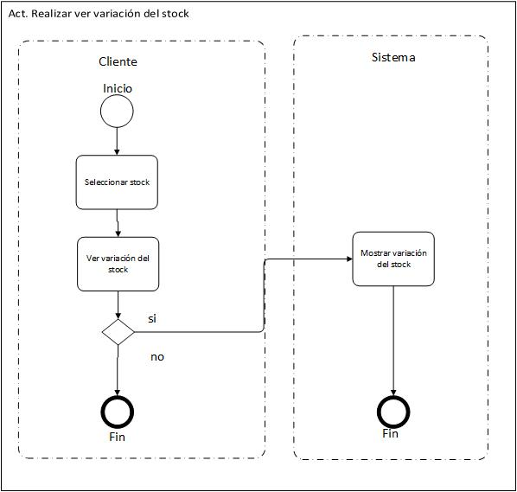

**MODELO BPM DE ALTO NIVEL**

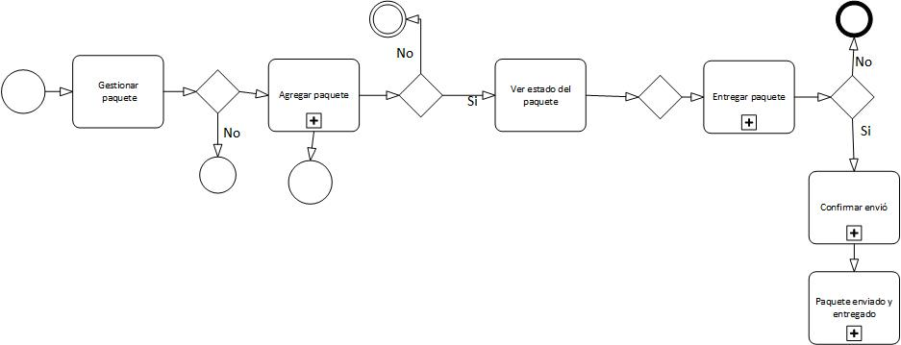

**DIAGRAMAS ARQUITECTONICOS**

**DIAGRAMA DE COMPONENTES.**

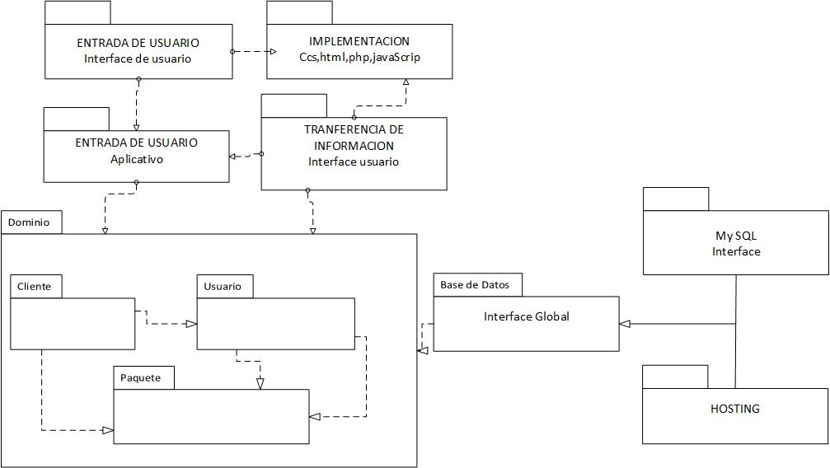

**DIAGRAMA DE DESPLIEGUE**

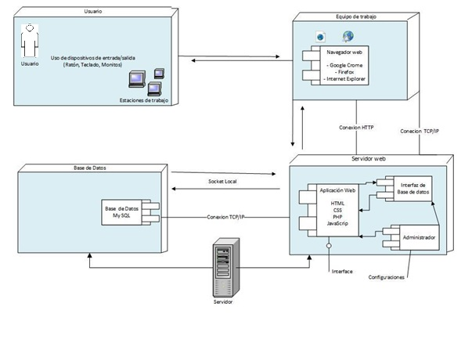

**DIAGRAMAS DE PAQUETES.**

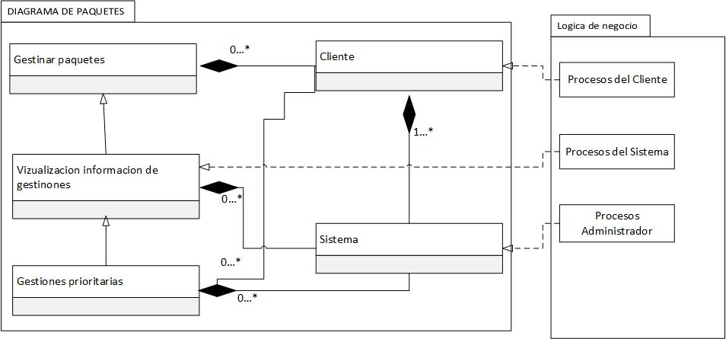

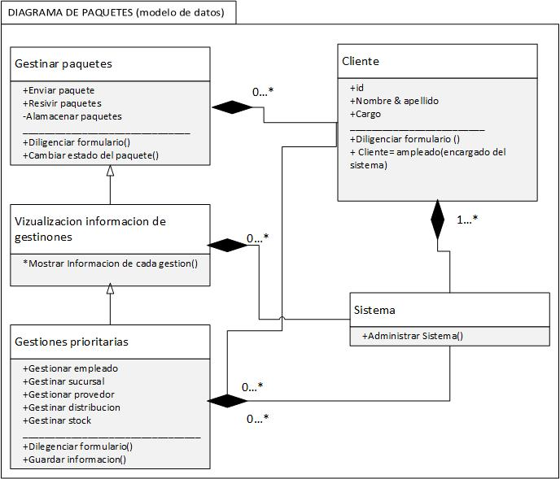

**ADMINISTRACION DE RIESGOS**

Para poder cumplir con el objetivo de terminar la aplicación debemos tener en cuenta que no debemos dejar que algunos de los riesgos anteriormente mencionados atrase la implementación o creación del aplicativo , para que eso no pase debemos llevar un control de lo que hace, esto para evitar inconvenientes a futuro

**ADMINSTRACION DE ESPECTATIVAS DEL CLIENTE**

La visión de este proyecto es cumplir totalmente las expectativas del cliente, que el cliente pueda tener un fácil manejo de la aplicación, para esto se trabara específicamente en los requerimientos pedidos por el usuario, sin subestimar ninguna acciones que pueda realizar el sistema para así se pueda logra un gran funcionamiento del aplicativo

**ADMINISTRACION DE ALCANCE**

La meta y el alcance propuesto es cumplir las expectativas del todos los usuarios que manejen el aplicativo puedan tener una buena experiencia con el fácil manejo del aplicativo, para lograrlo se pretende trabajar ardo para que el aplicativo cumpla todas sus funciones.

**LECCIONES APRENDIDAS**

Este proyecto ha permitido a cabo realizar un aplicativo Surgido de una demanda real, es decir, de una petición de software por parte de una empresa. Por tanto se puede considerar como una “simulación” del desarrollo de un proyecto de una empresa de desarrollo de software.

Este proyecto nos permitió analizar y ver la forma en que en un trabajo real, cuales deben ser los pasos al momento de presentar una propuesta, teniendo en cuenta las especificaciones del cliente